Sichere Datenübertragung per Funk
Busprotokoll openSAFETY nutzt Vorteile von UDP
Das sichere Busprotokoll openSAFETY lässt sich nun mit dem Black-Channel-Prinzip über UDP übertragen. Das erleichtert die Nutzung drahtloser Übertragungstechniken für die sichere Kommunikation. openSAFETY lässt sich flexibel parametrieren und ist daher besonders für die kabellose Datenübertragung geeignet.

Ein Anwendungsfall für die sichere Datenübertragung per Funk ist es, fixe Basisstationen mit beweglichen Systemteilen zu verbinden. Dieses Prinzip kommt zum Beispiel in der Lagerlogistik oder bei Gepäcktransportsystemen zum Einsatz. Der Anwender kann openSAFETY mit Latenzen von bis zu 2,5 Sekunden parametrieren. Geringe Bandbreiten oder kurze Funkunterbrechungen lösen daher keine ungewollten sicheren Reaktionen wie Stillstände aus.
Sichere selbstfahrende Einheiten
Mit der sicheren Wireless-Kommunikation können selbstfahrende Einheiten Sicherheitszonen wechseln, ohne dass es zu Unterbrechungen kommt. Der Übergang von einer Zone in die andere ist nahtlos. Die Einheiten sind dadurch flexibel einsetzbar und stets sicher im Netzwerk unterwegs. Um eine durchgängige Diagnose zu gewährleisten, verfügt openSAFETY zudem über Fehlerzähler und andere Diagnosefunktionen.

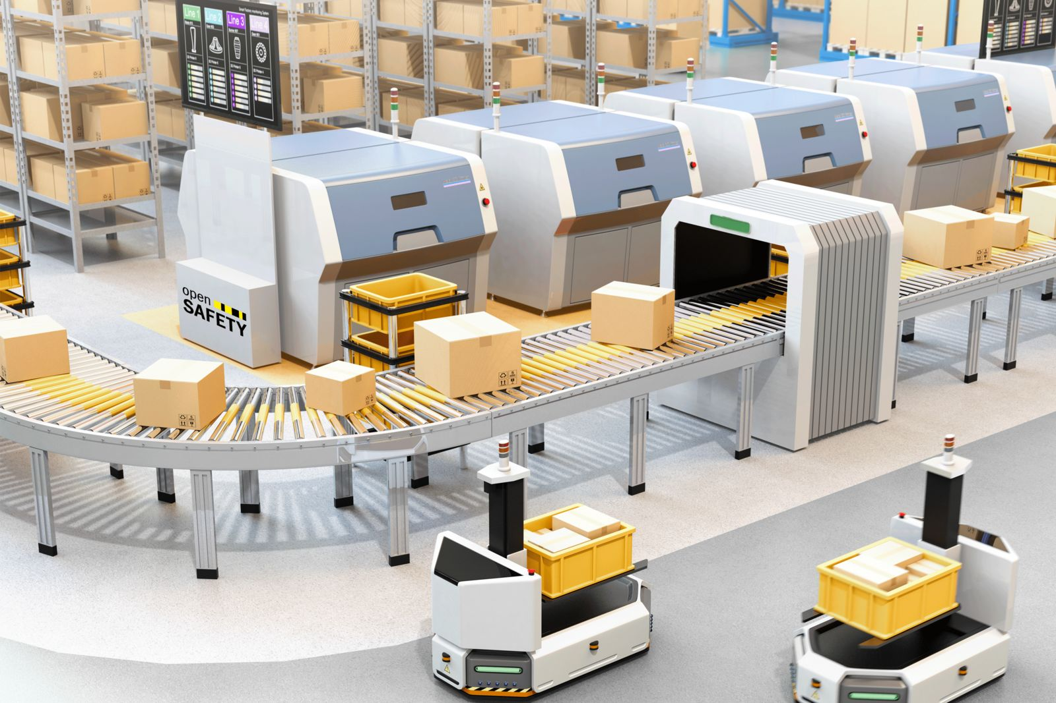
Mit openSAFETY und UDP lassen sich Daten sicher und drahtlos übertragen.

Über B&R
B&R, eine Division des ABB-Konzerns, ist ein weltweit führendes Unternehmen der industriellen Automatisierung mit Hauptsitz in Österreich. Als Branchenführer kombiniert B&R modernste Technologien mit fortschrittlichem Engineering. B&R bietet Kunden aus den unterschiedlichsten Branchen perfekte Gesamtlösungen in den Bereichen Maschinen- und Fabrikautomatisierung, Antriebs- und Steuerungstechnik, Visualisierung und integrierte Sicherheitstechnik. Lösungen für die Kommunikation im Industrial IoT - allen voran OPC UA, POWERLINK und der offene Standard openSAFETY - runden das Leistungsportfolio von B&R ab. Die Software-Entwicklungsumgebung Automation Studio ist wegweisend für zukunftsorientiertes Engineering. Mit innovativen Lösungen setzt B&R neue Standards in der Automatisierungswelt, hilft Prozesse zu vereinfachen und übertrifft Kundenerwartungen.
Weitere Informationen finden Sie unter www.br-automation.com

